Выполнил: Зимаров Михаил Сергеевич, студент 101 группы.

**Отчет по практической работе № 13**

**«Пользовательские истории – User Story Mapping»**

**Цель практической работы:** формализовать основные функции системы с помощью пользовательских историй.

**Решение задач.**

1. На рисунке 1 изображена карта историй информационной системы:

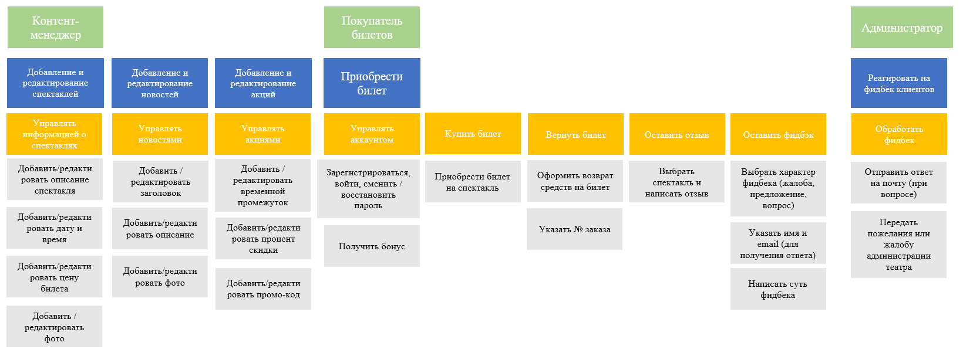

Рисунок 1 – User Story Map

**Вывод:**

Создание User Story Map важная часть проекта, т. к. она способствует формированию единого понимания сути проекта у команды.

**Список используемых источников:**

1) <https://medium.com/product-design/25614cb20ace>.

2) <https://molinos.ru/about/blog/sozdanie-karty-polzovatelskih-istoriy-pri-razrabotke>.

3) [https://myalm.ru/news/Построение-карт-историй-Story-Mapping](https://myalm.ru/news/%D0%9F%D0%BE%D1%81%D1%82%D1%80%D0%BE%D0%B5%D0%BD%D0%B8%D0%B5-%D0%BA%D0%B0%D1%80%D1%82-%D0%B8%D1%81%D1%82%D0%BE%D1%80%D0%B8%D0%B9-Story-Mapping).